Tặng quà học sinh nghèo nhân dịp khai giảng năm học mới

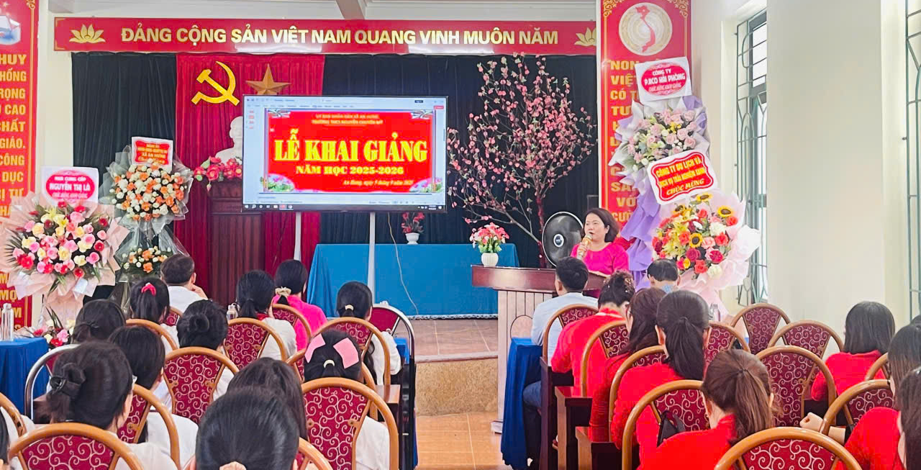
Nhân dịp khai giảng năm học mới, Trường THCS Nguyễn Chuyên Mỹ đã tổ chức hoạt động thiện nguyện, tiếp bước cho học sinh nghèo đến trường. Đây là hoạt động ý nghĩa thể hiện tinh thần “Tương thân tương ái” của nhà trường đối với sự nghiệp giáo dục.
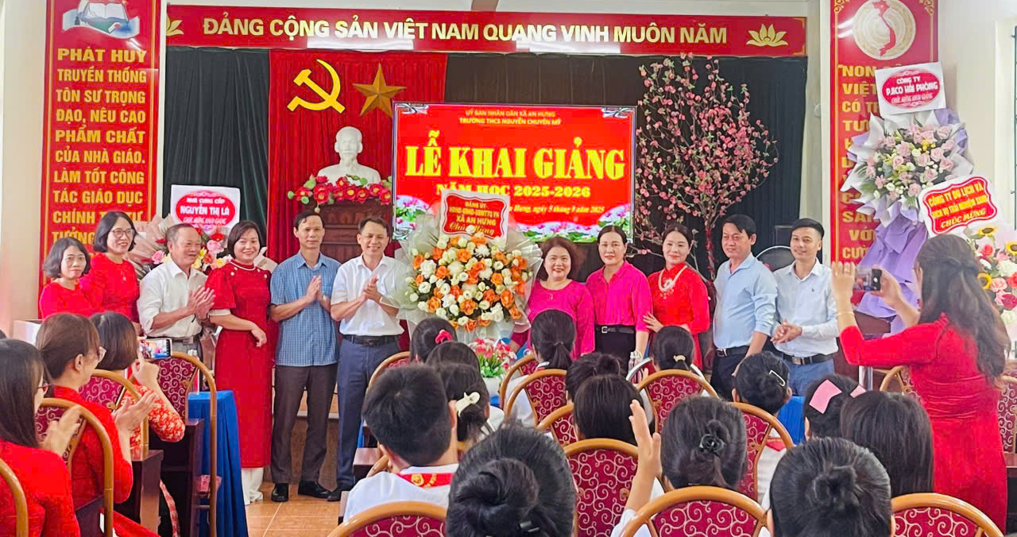
Sáng ngày 05/9/2025, hòa chung trong không khí vui tươi, phấn khởi của Lễ khai giảng năm học mới trên cả nước, Trường THCS Nguyễn Chuyên Mỹ tổ chức Lễ khai giảng năm học mới 2025-2026 và trao tặng những phần quà cho các em học sinh nghèo vượt khó tại trường .
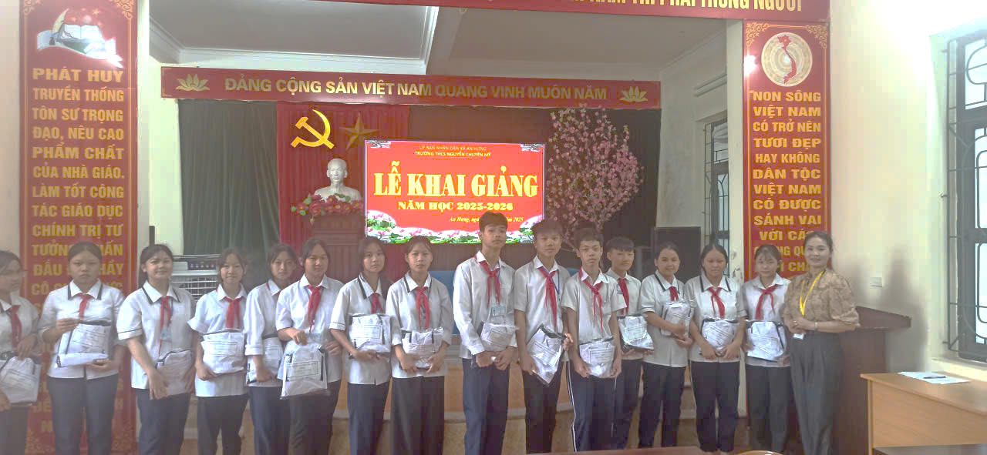
Tại buổi lễ, đại diện cán bộ giáo viên nhà trường đã trao tặng 44 bộ uần áo đồng phục cho các em học sinh có hoàn cảnh gia đình khó khăn đang theo học tại trường. Đây là một trong những chuỗi hoạt động thường niên của nhà trường trong những năm qua, thể hiện sự quan tâm, chia sẻ và tình cảm của cán bộ giáo viên dành cho các em học sinh có hoàn cảnh khó khăn, tạo thêm niềm vui, động lực để các em tích cực nỗ lực phấn đấu vươn lên trong học tập và cuộc sống.
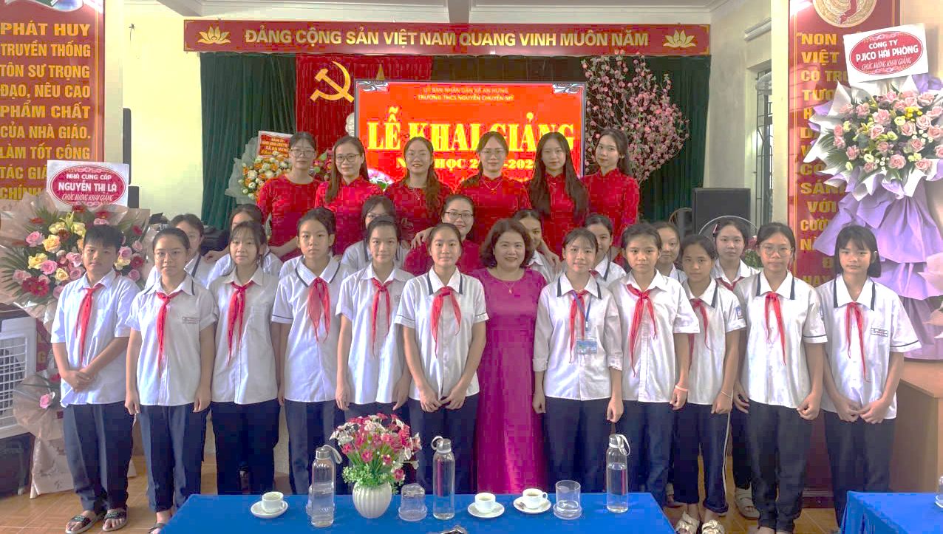

Hoạt động thiết thực này mang đến niềm vui, nguồn động viên đầu năm học đối với các em được tặng quà đầu năm học mới, khích lệ các em chăm chỉ học tập, tạo dựng tương lai.
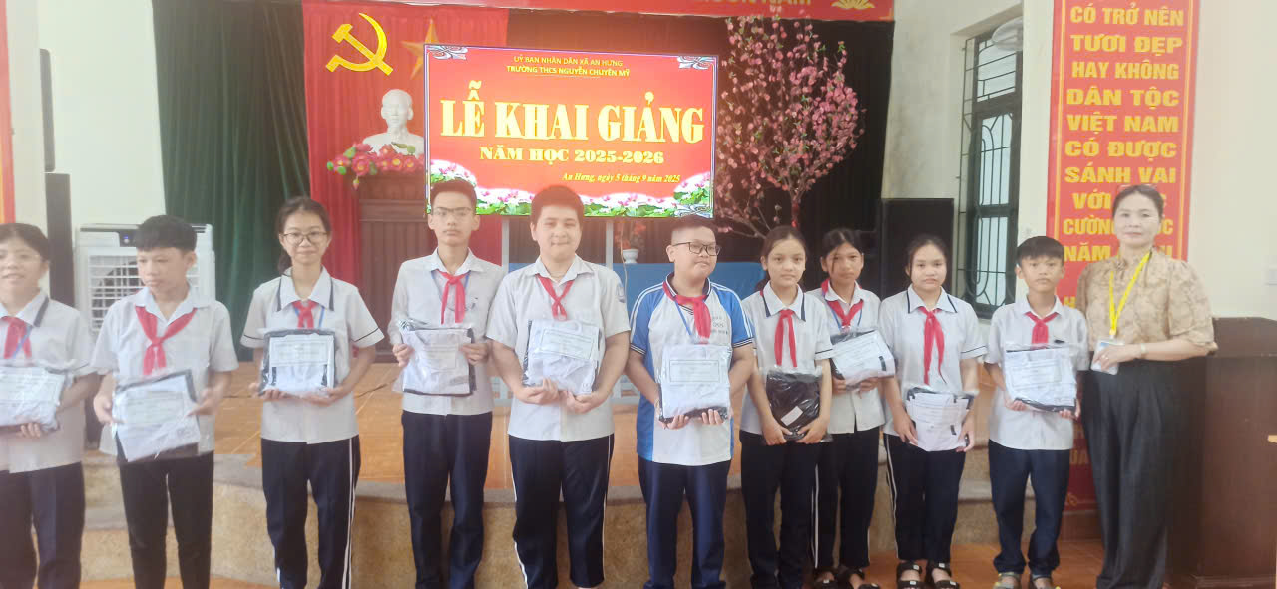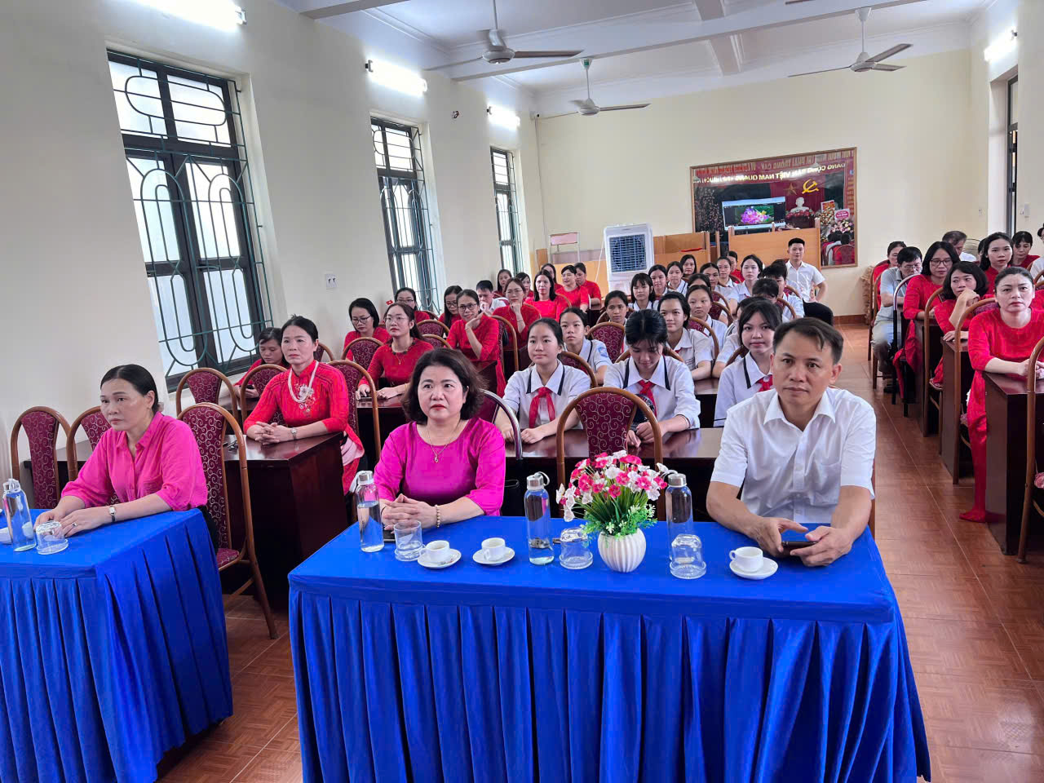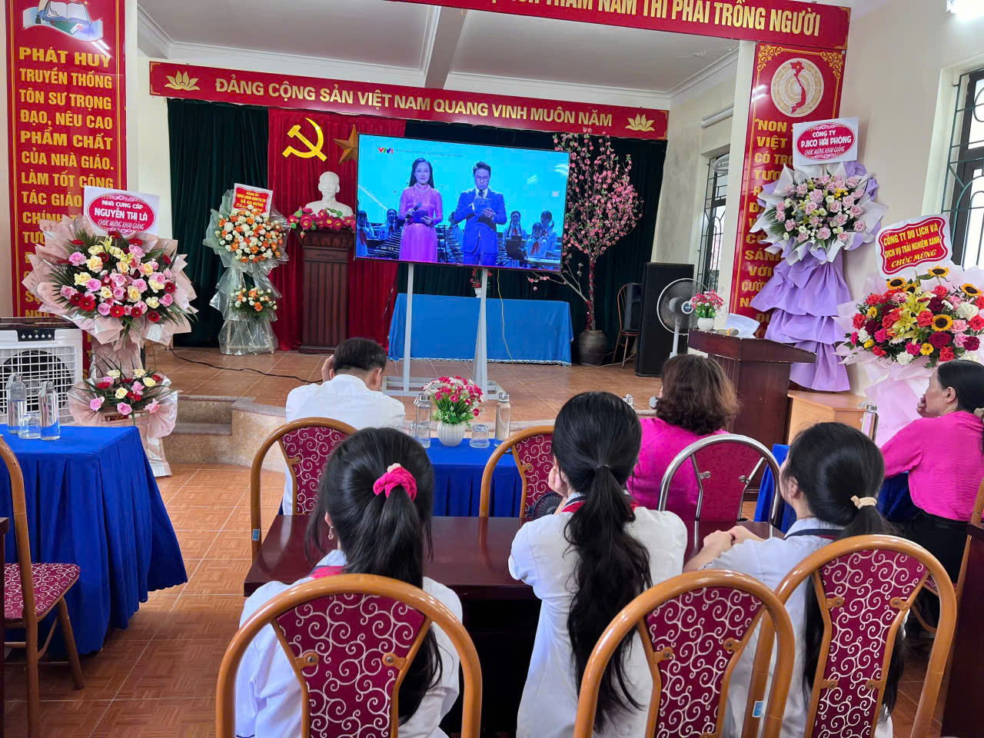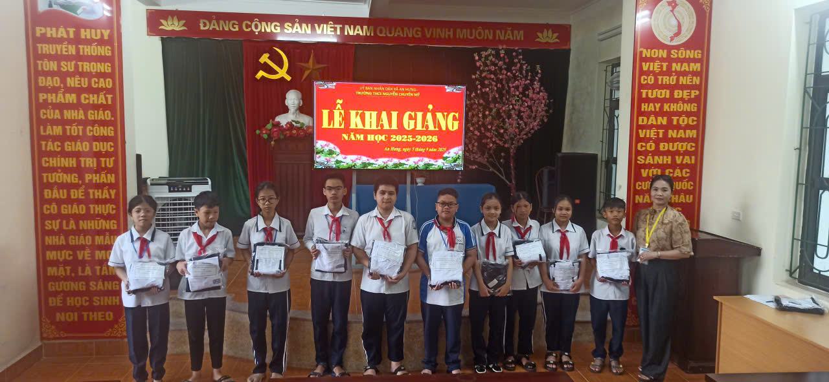

Ngô Minh

